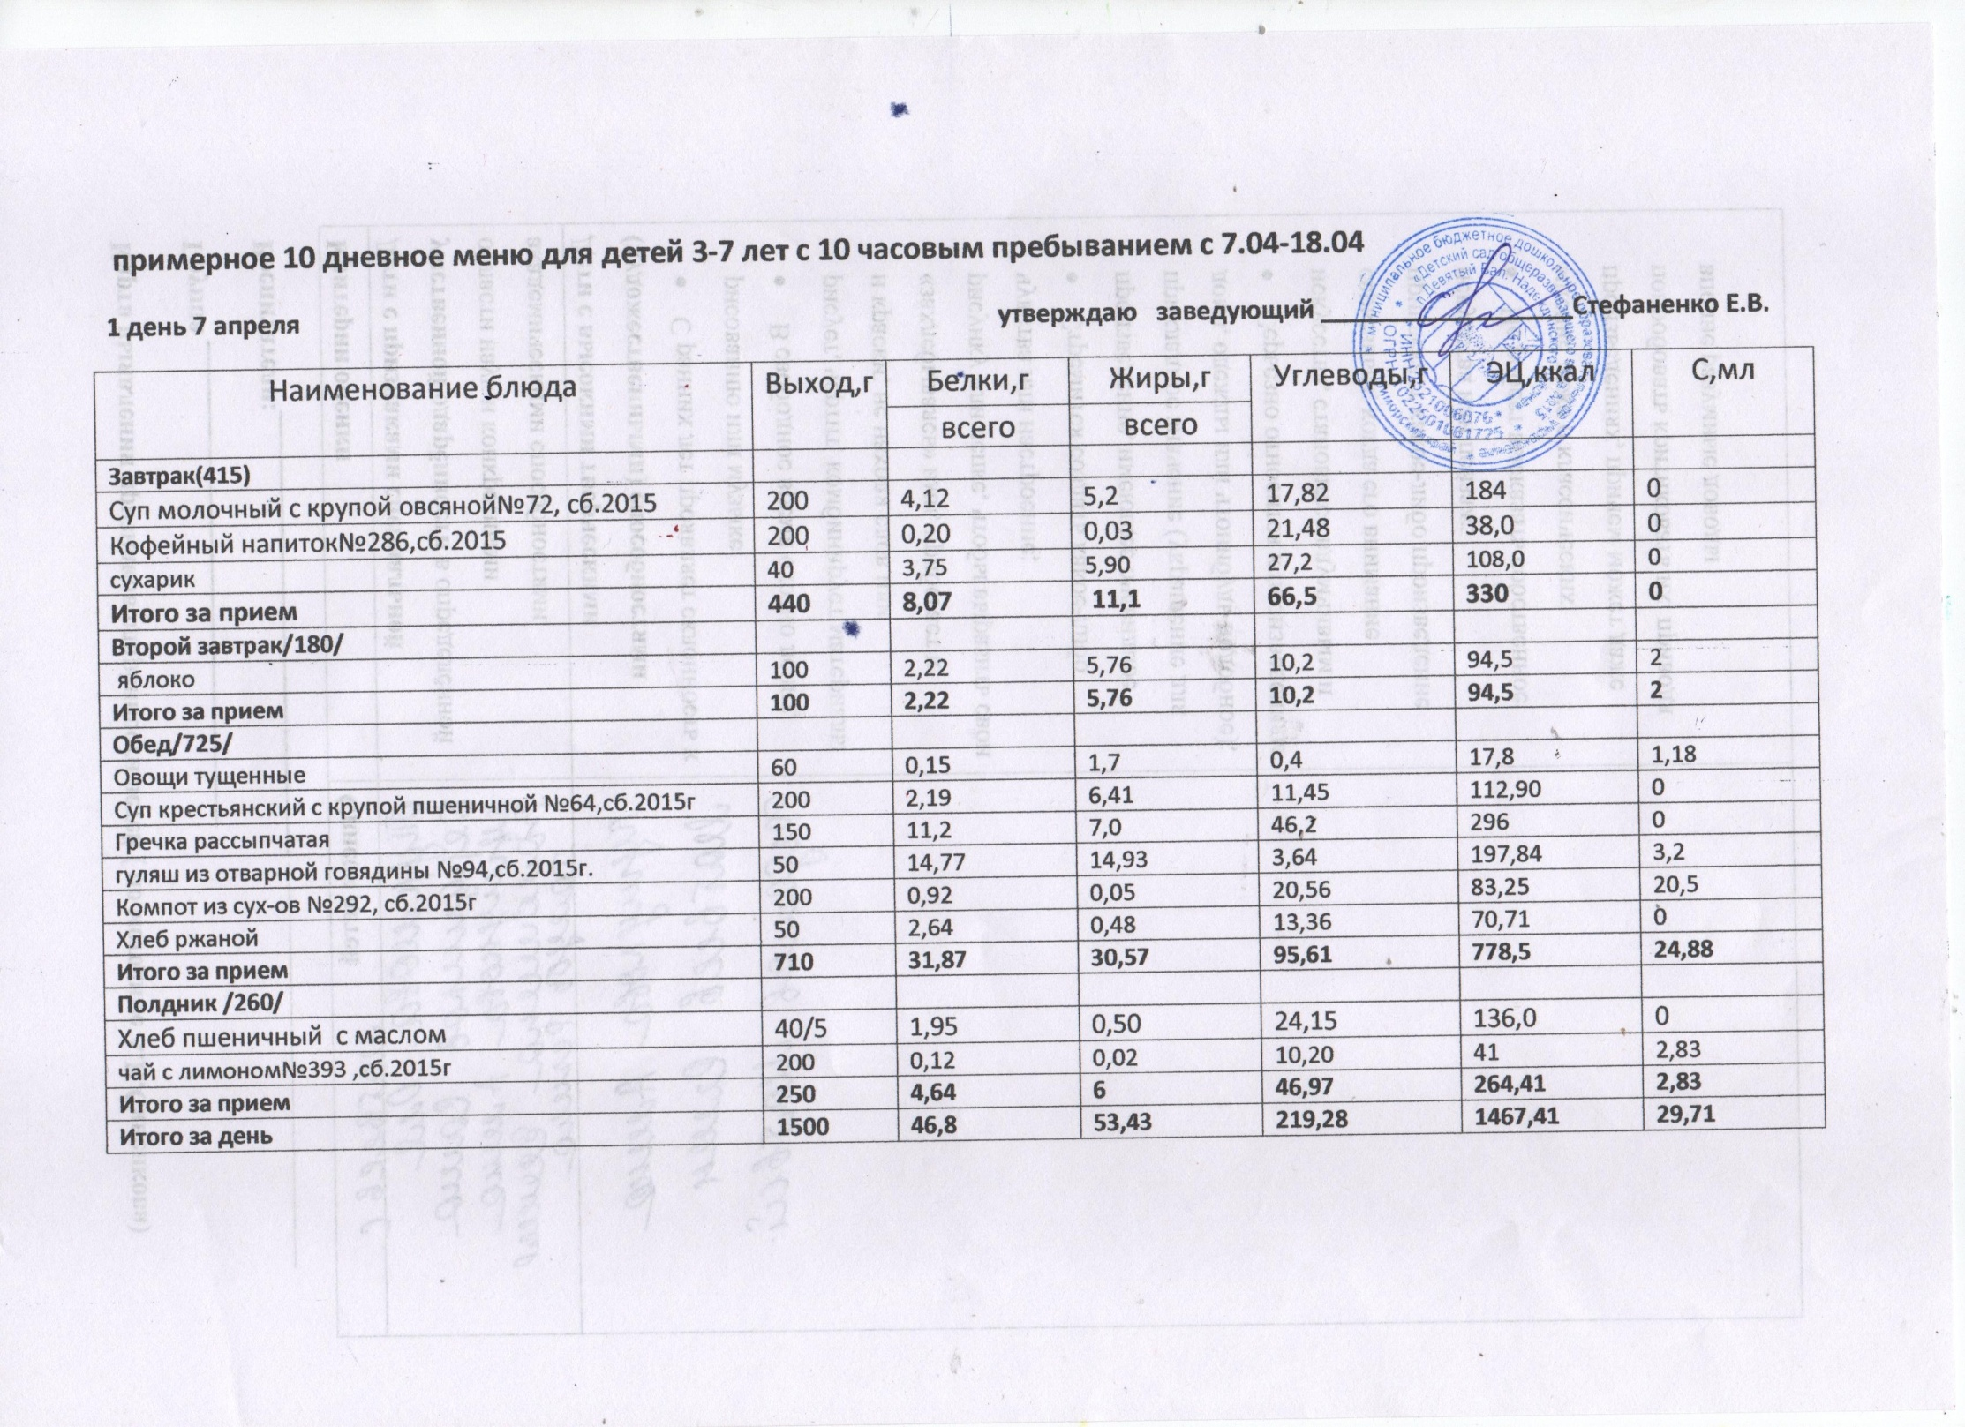

2 день 8 апреля утверждаю заведующий Стефаненко Е.В
Наименование блюда | Выход,г | Белки,г | Жиры,г | Углеводы,г | ЭЦ,ккал | С,мл
Наименование блюда | Выход,г | всего | всего | Углеводы,г | ЭЦ,ккал | С,мл
Завтрак(415)
Запеканка творожная | 160/20 | 7,46 | 6,25 | 21,02 | 169,38 | 0
Чай с сахаром, лимоном№284,сб.2015г. | 200 | 1,37 | 0,30 | 14,49 | 71,67 | 3,2
Бутерброд с маслом | 40/10 | 1,98 | 0,25 | 12,08 | 89,73 | 0
Итого за прием | 430 | 10,81 | 6,8 | 47,59 | 330,78 | 3,2
Второй завтрак/180/
Кисломолочный продукт | 100 | 5,22 | 5,76 | 7,2 | 104,94 | 2,4
Итого за прием | 100 | 5,22 | 5,76 | 7,2 | 104,94 | 2,4
Обед/740/
салат из соленого огурца №21 сб.2011г. | 60 | 0,98 | 2,0 | 4 | 82,01 | 10,23
Суп картофельный с фаслью№57,сб.2015г | 200 | 5,02 | 5,84 | 16,32 | 95,82 | 0
Плов №134,сб.2015г. | 200 | 21,84 | 25,82 | 34,25 | 409,69 | 0
Компот из сух-ов №292, сб.2015г | 200 | 0,92 | 0,05 | 20,56 | 83,25 | 20,5
Хлеб ржаной | 50 | 0,99 | 0,18 | 5,01 | 56,52 | 0
Итого за прием | 710 | 29,75 | 33,89 | 80,14 | 727,29 | 30,73
Полдник /270/
Хлеб с сгущенным молоком№257,сб.2015г | 40/20 | 4,35 | 3,57 | 33,16 | 182,71 | 1,18
Кофейный напиток №395 сб.2015г | 200 | 0,06 | 0,01 | 7,90 | 31,23 | 0
Итого за прием | 260 | 4,41 | 3,58 | 41,06 | 213,94 | 1,18
Итого за день | 1500 | 50,19 | 50,03 | 175,99 | 1376,95 | 37,51

3 день 9 апреля утверждаю заведующий Стефаненко Е.В
Наименование блюда | Выход,г | Белки,г | Жиры,г | Углеводы,г | ЭЦ,ккал | С,мл
Наименование блюда | Выход,г | всего | всего | Углеводы,г | ЭЦ,ккал | С,мл
Завтрак(415)
Каша ячневая молочная№99 сб.2015г | 200 | 6,64 | 7,59 | 28,13 | 204 | 1,95
Кофейный напиток №395 сб.2015г | 200 | 0,06 | 0,01 | 7,90 | 31,23 | 0
хлеб пшеничный | 40 | 1,6 | 0,6 | 10,98 | 113,34 | 0
Итого за прием | 440 | 8,68 | 8,2 | 47,01 | 673,53 | 1,95
Второй завтрак/180/
Кисломолочный продукт | 100 | 5,22 | 5,76 | 7,2 | 104,94 | 2,4
Итого за прием | 100 | 5,22 | 5,76 | 7,2 | 104,94 | 2,4
Обед/740/
Салат картофельный с зеленым горошком№23 сб.2011 | 50 | 3,13 | 5,56 | 14,38 | 85 | 24,99
свекольник №67,сб.2015г | 200 | 1,72 | 4,92 | 7,43 | 100,79 | 0
Макаронные изделия отварные№215,сб.2015 | 150 | 3,45 | 4,23 | 33,34 | 191,26 | 0
Бефстроганов из отваной говядины №94,сб.2015г | 50 | 14,77 | 14,93 | 3,64 | 197,84 | 3,2
Компот из сух-ов №292, сб.2015г | 200 | 0,92 | 0,05 | 20,56 | 83,25 | 20,5
Хлеб ржаной | 50 | 0,99 | 0,18 | 5,01 | 53,03 | 0
Итого за прием | 700 | 24,98 | 14,94 | 84,36 | 711,17 | 48,69
Полдник /270/
сырники из творога №229,сб2015 | 120 | 3,87 | 3,34 | 9,21 | 79,51 | 0
чай с сахаром | 200 | 0,11 | 0,03 | 10,0 | 58,0 | 0
Итого за прием | 320 | 3,98 | 3,37 | 19,21 | 137,51 | 0
Итого за день | 1560 | 42,86 | 32,27 | 157,78 | 1627,15 | 53,04

4 день 10 апреля утверждаю заведующий Стефаненко Е.В
Наименование блюда | Выход,г | Белки,г | Жиры,г | Углеводы,г | ЭЦ,ккал | С,мл
Наименование блюда | Выход,г | всего | всего | Углеводы,г | ЭЦ,ккал | С,мл
Ззавтрак(415)
Каша пшенная молочная | 200 | 8,71 | 16,82 | 3,8 | 217,05 | 0
Какао с молоком | 200 | 4,46 | 3,39 | 14,53 | 104,47 | 0
бутерброд с маслом | 40/10 | 1,98 | 12,81 | 30,92 | 89,73 | 0
Итого за прием | 450 | 9,44 | 19,07 | 59,84 | 290,34 | 0
Второй завтрак/180/
Кисломолочный продукт | 100 | 5,22 | 5,76 | 7,2 | 104,94 | 2,4
Итого за прием | 100 | 5,22 | 5,76 | 7,2 | 104,94 | 2,4
Обед/720/
Овощи тущенные | 60 | 0,15 | 1,7 | 0,4 | 17,8 | 1,18
Суп картофельный с крупой№57,сб.2015г | 200 | 5,02 | 5,84 | 16,32 | 95,82 | 0
Гречка рассыпчатая | 150 | 11,2 | 7,0 | 46,2 | 296 | 0
сосиска отварная№97,сб.2015г. | 50 | 9,38 | 12,25 | 9,32 | 186,13 | 0
Компот из сух-ов №292, сб.2015г | 200 | 0,92 | 0,05 | 20,56 | 83,25 | 20,5
Хлеб ржаной | 50 | 0,99 | 0,18 | 5,01 | 53,03 | 0
Итого за прием | 710 | 27,66 | 27,02 | 92,8 | 732,03 | 21,68
Полдник /265/
Пряник | 40 | 3,75 | 5,90 | 27,2 | 108,0 | 0
Чай с сахаром, лимоном№284,сб.2015г. | 200 | 1,37 | 0,30 | 14,49 | 71,67 | 3,2
Итого за прием | 240 | 5,12 | 6,2 | 57,85 | 179,67 | 3,2
Итого за день | 1500 | 47,44 | 58,05 | 257,69 | 1306,98 | 27,28

5 день 11 апреля утверждаю заведующий Стефаненко Е.В
Наименование блюда | Выход,г | Белки,г | Жиры,г | Углеводы,г | ЭЦ,ккал | С,мл
Наименование блюда | Выход,г | всего | всего | Углеводы,г | ЭЦ,ккал | С,мл
Завтрак(415)
Омлет с кукурузой консервированной№223сб.2015г | 180/20 | 11,4 | 5,61 | 37,36 | 248,47 | 0
Кофейный напиток №395 сб.2015г | 200 | 0,06 | 0,01 | 7,90 | 31,23 | 0
бутерброд с маслом | 40/10 | 1,19 | 0,15 | 7,25 | 35,84 | 0
Итого за прием | 450 | 12,65 | 5,77 | 53,11 | 315,54 | 0
Второй завтрак/180/
сок | 100 | 0,50 | 0,10 | 7,20 | 104,94 | 3
Итого за прием | 100 | 0,50 | 0,10 | 7,20 | 104,94 | 3
Обед/740/
Салат из моркови | 50 | 0,74 | 0,05 | 6,96 | 31,38 | 2,88
Суп картоф. с бобовыми 62,сб.2015 | 200 | 6,11 | 3,48 | 23,66 | 152,36 | 0
Рыба по Русски№52сб.2015г. | 200 | 16,94 | 8,4 | 25,72 | 246,32 | 10,02
Компот из сух-ов №292, сб.2015г | 200 | 0,92 | 0,05 | 20,56 | 83,25 | 20,5
Хлеб ржаной | 50 | 2,64 | 0,48 | 13,36 | 70,71 | 0
Итого за прием | 700 | 27,35 | 12,46 | 90,26 | 584,02 | 33,4
Полдник /270/
сухарик№257,сб.2015г | 40 | 1,6 | 0,6 | 10,98 | 113,34 | 0
Молоко кипяченное№280,сб.2015г. | 200 | 0,11 | 0,03 | 9,1 | 35,25 | 0
Итого за прием | 240 | 1,71 | 0,63 | 20,08 | 148,79 | 0
Итого за день | 1490 | 42,21 | 18,96 | 170,65 | 1153,29 | 36,4

6 день 14 апреля утверждаю заведующий 2 Стефаненко Е.В
Наименование блюда | Выход,г | Белки,г | Жиры,г | Углеводы,г | ЭЦ,ккал | С,мл
Наименование блюда | Выход,г | всего | всего | Углеводы,г | ЭЦ,ккал | С,мл
Ззавтрак(415)
Каша пшенная молочная | 200 | 8,71 | 16,82 | 3,8 | 217,05 | 0
Какао с молоком | 200 | 4,46 | 3,39 | 14,53 | 104,47 | 0
бутерброд с маслом | 40/10 | 1,98 | 12,81 | 30,92 | 89,73 | 0
Итого за прием | 450 | 9,44 | 19,07 | 59,84 | 290,34 | 0
Второй завтрак/180/
сок | 100 | 0,50 | 0,10 | 7,20 | 104,94 | 3
Итого за прием | 100 | 0,50 | 0,10 | 7,20 | 104,94 | 3
Обед/725/
Суп крестьянский с крупой пшеничной №64,сб.2015г | 200 | 2,19 | 6,41 | 11,45 | 112,90 | 0
Макаронные изделия отварные№215,сб.2015 | 150 | 3,45 | 4,23 | 33,34 | 191,26 | 0
Гуляш из отварного мяса№94 | 50 | 14,77 | 14,93 | 3,64 | 197,84 | 3,2
Компот из сух-ов №292, сб.2015г | 200 | 0,92 | 0,05 | 20,56 | 83,25 | 20,5
Хлеб ржаной | 50 | 2,64 | 0,48 | 13,36 | 70,71 | 0
Итого за прием | 650 | 23,97 | 26,1 | 82,35 | 655,96 | 23,7
Полдник /270/
булочка | 50 | 4,6 | 1,87 | 44,44 | 212,8 | 0,03
Кисель из концентрата | 200 | 0 | 0 | 20,0 | 76,0 | 2,3
Итого за прием | 250 | 4,6 | 1,87 | 64,44 | 288,8 | 2,33
Итого за день | 1450 | 38,51 | 47,14 | 213,83 | 1245,04 | 29,03

7 день 15 апреля утверждаю заведующий Стефаненко Е.В
Наименование блюда | Выход,г | Белки,г | Жиры,г | Углеводы,г | ЭЦ,ккал | С,мл
Наименование блюда | Выход,г | всего | всего | Углеводы,г | ЭЦ,ккал | С,мл
Завтрак(415)
Запеканка творожная | 160/20 | 7,46 | 6,25 | 21,02 | 169,38 | 0
Чай с сахаром, лимоном№284,сб.2015г. | 200 | 1,37 | 0,30 | 14,49 | 71,67 | 3,2
Бутерброд с маслом | 40/10 | 1,98 | 0,25 | 12,08 | 89,73 | 0
Итого за прием | 430 | 10,81 | 6,8 | 47,59 | 330,78 | 3,2
Второй завтрак/180/
Компот из кон-х фруктов№293, сб.2015г | 100 | 0,18 | 0,04 | 10,21 | 41,08 | 20,5
Итого за прием | 100 | 0,18 | 0,04 | 10,21 | 41,08 | 20,5
Обед/720/
салат из соленого огурца №21 сб.2011г. | 50 | 0,98 | 2,0 | 4 | 82,01 | 10,23
Борщ с капустой и картофлем№55,сб.2015г | 200 | 15,98 | 17,63 | 15,00 | 165,32 | 3,2
Каша рисовая с маслом | 180 | 4,28 | 3,56 | 39,89 | 106,01 | 0
Гуляш из отварного мяса№94 | 50/20 | 14,77 | 14,93 | 3,64 | 197,84 | 3,2
Компот из сух-ов №292, сб.2015г | 200 | 0,92 | 0,05 | 20,56 | 83,25 | 20,5
Хлеб ржаной | 50 | 2,64 | 0,48 | 13,36 | 70,71 | 0
Итого за прием | 750 | 39,57 | 38,65 | 96,45 | 705,14 | 37,13
Полдник /270/
Хлеб с повидлом№257,сб.2015г | 40/20 | 4,35 | 3,57 | 33,16 | 182,71 | 1,18
Кисель из концентрата | 200 | 0 | 0 | 20,0 | 76,0 | 2,3
Итого за прием | 260 | 4,35 | 3,57 | 53,16 | 258,71 | 3,48
Итого за день | 1540 | 54,91 | 49,06 | 207,41 | 1335,71 | 64 ,31

8 день 16 апреля утверждаю заведующий Стефаненко Е.В
Наименование блюда | Выход,г | Белки,г | Жиры,г | Углеводы,г | ЭЦ,ккал | С,мл
Наименование блюда | Выход,г | всего | всего | Углеводы,г | ЭЦ,ккал | С,мл
Завтрак(415)
Суп молочный с крупой ячневой№75,сб.2015 | 200 | 7,56 | 6,65 | 22,13 | 199,72 | 0
Какао на сгущ-м молоке№288,сб.2015г. | 200 | 5,84 | 4,62 | 19,55 | 139,85 | 0
Бутерброд с маслом | 40/10 | 1,98 | 0,25 | 12,08 | 89,73 | 0
Итого за прием | 450 | 15,38 | 11,52 | 53,76 | 225,6 | 0
Второй завтрак/180/
Кисломолочный продукт | 100 | 5,22 | 5,76 | 7,2 | 104,94 | 2,4 |  |  |  |  | 104,94 | 2,4
Итого за прием | 100 | 5,22 | 5,76 | 7,2 | 104,94 | 2,4
Обед/740/
Суп «Шахтерский» №65 | 200 | 2,19 | 6,41 | 11,45 | 112,90 | 0
Вареники ленивые №123 сб.2015г | 180/20 | 16,74 | 8,22 | 16,37 | 206 | 0
Компот из сух-ов №292, сб.2015г | 200 | 0,92 | 0,05 | 20,56 | 83,25 | 20,5
Хлеб ржаной | 50 | 0,99 | 0,18 | 5,01 | 56,52 | 0
Итого за прием | 650 | 20,84 | 14,86 | 53,39 | 458,67 | 20,5
Полдник /270/
Пряник | 40 | 3,75 | 5,90 | 27,2 | 108,0 | 0
Чай с сахаром, лимоном№284,сб.2015г. | 200 | 1,37 | 0,30 | 14,49 | 71,67 | 3,2
Итого за прием | 240 | 5,12 | 6,2 | 41,69 | 179,67 | 3,2
Итого за день | 1440 | 46,56 | 38,34 | 155,84 | 968,88 | 26,1

9 день 17 апреля утверждаю заведующий Стефаненко Е.В
Наименование блюда | Выход,г | Белки,г | Жиры,г | Углеводы,г | ЭЦ,ккал | С,мл
Наименование блюда | Выход,г | всего | всего | Углеводы,г | ЭЦ,ккал | С,мл
Завтрак(415)
Каша манная молочная№194сб.2015г | 200 | 5,0 | 7,43 | 29,67 | 215,06 | 0
Кофейный напиток №395 сб.2015г | 200 | 0,06 | 0,01 | 7,9 | 31,23 | 0
Бутерброд с маслом | 40/10 | 1,98 | 0,25 | 12,08 | 89,73 | 0
хлеб пшеничный | 40 | 1,6 | 0,6 | 10,98 | 113,34 | 0 |  | 1,6 | 0,6 | 10,98 | 113,34 | 0
Итого за прием | 450 | 6,66 | 8,04 | 48,55 | 359,63 | 0
Второй завтрак/180/
Кисломолочный продукт | 100 | 5,22 | 5,76 | 7,2 | 104,94 | 2,4
Итого за прием | 100 | 5,22 | 5,76 | 7,2 | 104,94 | 2,4
Обед/720/
Салат из зеленого горошка №19,сб.2015г. | 50 | 1,78 | 3,11 | 1,91 | 50 | 6,6
свекольник №67,сб.2015г | 200 | 1,72 | 4,92 | 7,43 | 100,79 | 0
Картофельное пюре | 150 | 3,06 | 4,8 | 20,43 | 138 | 18,15
сосиска отварная№97,сб.2015г. | 50 | 9,38 | 12,25 | 9,32 | 186,13 | 0
Компот из сух-ов №292, сб.2015г | 200 | 0,92 | 0,05 | 20,56 | 83,25 | 20,5
Хлеб ржаной | 50 | 2,64 | 0,48 | 13,36 | 70,71 | 0
Итого за прием | 700 | 19,5 | 25,61 | 73,01 | 628,88 | 45,25
Полдник /270/
Пряник | 40 | 3,75 | 5,90 | 27,2 | 108,0 | 0
Чай с сахаром, лимоном№284,сб.2015г. | 200 | 1,37 | 0,30 | 14,49 | 71,67 | 3,2
5Итого за прием | 250 | 5,97 | 2,17 | 58,53 | 284,47 | 3,23
Итого за день | 1500 | 37,35 | 41,58 | 187,29 | 1377,32 | 50,88

10 день 18 апреля утверждаю заведующий Стефаненко Е.В

Наименование блюда | Выход,г | Белки,г | Жиры,г | Углеводы,г | ЭЦ,ккал | С,мл
Наименование блюда | Выход,г | всего | всего | Углеводы,г | ЭЦ,ккал | С,мл
Завтрак(415)
Каша пшенная молочная | 200 | 8,71 | 16,82 | 3,8 | 217,05 | 0
Какао с молоком | 200 | 4,46 | 3,39 | 14,53 | 104,47 | 0
бутерброд с маслом | 40/10 | 1,98 | 12,81 | 30,92 | 89,73 | 0
Итого за прием | 450 | 15,15 | 33,02 | 22,25 | 411,25 | 0
Второй завтрак/180/
сок | 100 | 0,50 | 0,10 | 7,20 | 104,94 | 3
Итого за прием | 100 | 0,50 | 0,10 | 7,20 | 104,94 | 3
Обед/725/
Салат из кукурузы консервированной№19,сб.2015г. | 60 | 1,78 | 3,11 | 1,91 | 50 | 6,6
Суп крестьянский с крупой пшеничной №64,сб.2015г | 200 | 2,19 | 6,41 | 11,45 | 112,90 | 0
Макаронные изделия отварные№215,сб.2015 | 150 | 3,45 | 4,23 | 33,34 | 191,26 | 0
Рыба припущенная№78,сб.2025г | 50 | 7,93 | 6,08 | 33,78 | 102,0 | 0
Компот из сух-ов №292, сб.2015г | 200 | 0,92 | 0,05 | 20,56 | 83,25 | 20,5
Хлеб ржаной | 50 | 2,64 | 0,48 | 13,36 | 70,71 | 0
Итого за прием | 710 | 18,91 | 20,36 | 114,4 | 610,12 | 27,1
Полдник /270/
булочка | 50 | 4,6 | 1,87 | 44,44 | 212,8 | 0,03
Компот из кон-х фруктов№293, сб.2015г | 100 | 0,18 | 0,04 | 10,21 | 41,08 | 20,5
Итого за прием | 250 | 4,78 | 1,91 | 54,65 | 253,88 | 20,08
Итого за день | 1510 | 39,34 | 55,39 | 198,5 | 1378,19 | 50,18

